Elettronica dei Sistemi Digitali #1 – 15/2/2007 N. GRUPPO : _____

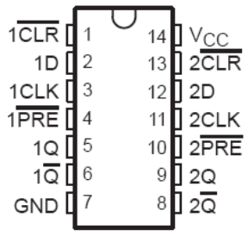
Piedinatura 74HC74 / 74HCT74

(scaricare il datasheet necessario dal sito orione.det.unifi.it
oppure direttamente da www.ti.com)

Rete n.1  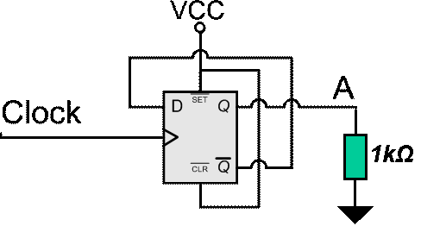 | - Disegnare le temporizzazioni (Ip: Vcc=4.5V)  - Decidere layout e indicare il pinout scelto nello schema  - Montare il circuito, applicare alimentazione e segnale di clock (e ricordarsi di non lasciare ingressi scollegati!);  - Misurare le seguenti grandezze:  Vcc 4.5V / 5.5V  High level voltage out V_{OH}: _____ / _____  Low level voltage out V_{OL}: _____ / _____  Out transition time t_{r} , t_{f} : _____ / _____  Clock to Q t_{cq}: _____ / _____

